МИНИСТЕРСТВО ОБРАЗОВАНИЯ И НАУКИ КРАСНОДАРСКОГО КРАЯ
ГБПОУ КК «КОЛЛЕДЖ ЕЙСКИЙ»

Практическая работа

«Создание векторных фигур в Photoshop CS5»

Разработал
преподаватель информатики
Караваев Игорь Григорьевич

г. Ейск
2014 г.
Практическая работа №1
«Создание векторных фигур в Photoshop CS5»

Цели работы: способствовать формированию первичных навыков работы в графическом редакторе Photoshop CS5
Обучающая: развитие навыков и умения работы с графическими объектами; развитие элементов творчества и исследовательской деятельности; умение делать правильные выводы
Воспитательная: формирование системного мышления, восприятия компьютера как инструмента информационной деятельности человека.
Развивающая: развитие познавательного интереса, творческой активности учащихся.

Задачи работы: изучить основные объекты, присущие интерфейсу программному продукту Photoshop CS5 и научиться осуществлять операции управления в этой среде.
Оборудование: ПК, графический редактор Photoshop CS5
Теоретическая часть практической работы
Photoshop CS5 представляет собой интегрированный объектно-ориентированный пакет программ.
Интегрированностъ пакета следует понимать в том смысле, что входящие в него программы могут легко обмениваться данными или последовательно выполнять различные действия над одними и теми же данными.
Термин "объектно-ориентированный" следует понимать в том смысле, что все операции, выполняющиеся в процессе создания и изменения изображений, пользователь проводит не с изображением в целом и не с его мельчайшими, атомарными частицами (пикселами точечного изображения), а с объектами.
Начиная со стандартных объектов (кругов, прямоугольников, текстов и т. д.), пользователь может строить составные объекты (например, значок в рассмотренном выше примере) и манипулировать с ними как с единым целым. Таким образом, изображение становится иерархической структурой, на самом верху которой находится иллюстрация в целом, а в самом низу - стандартные объекты.
Объектная ориентация Photoshop CS5 дает пользователю почти неограниченную гибкость в работе. Можно выделять отдельные объекты изображения и модифицировать их на любом этапе работы, что невозможно ни при работе с точечными изображениями, ни при использовании традиционных инструментов художника - бумаги, кисти, пера, красок, карандашей.

Ход работы

Создание и сохранение нового проекта

- В папке «Мои документы» создайте папку с именем своей группы и в ней папку под своей фамилией. В этой папке будут сохраняться созданные проекты
- Запустите Фотошоп
- Через главное меню программы задайте команду «Файл – Создать» - в открывшемся диалоговом окне задай размеры рабочего окна:
  - Ширина – 400
  - Высота – 500
  - «ОК»
- Откроется рабочее окно, в котором можно разрабатывать различные проекты. Сохраним это пустое рабочее окно:
  - Задайте команду «Файл – Сохранить как»
  - Откройте свою папку
  - Задайте название проекта «Рисунок_1»
  - «Сохранить – ОК»
- Закройте рабочее окно проекта
- Переключитесь в свою папку, проверьте наличие пустого рисунка.
- В программе Фотошоп откроем этот пустой рисунок :
  - «Файл – Открыть»
  - В открывшемся диалоговом окне открыть свою папку
  - Выбрать двойным щелчком свой рисунок
- В открывшемся рабочем окне создадим простейший рисунок из нескольких геометрических фигур. Для этого нам потребуются инструменты программы, расположенные на вертикальной панели слева.

Инструменты
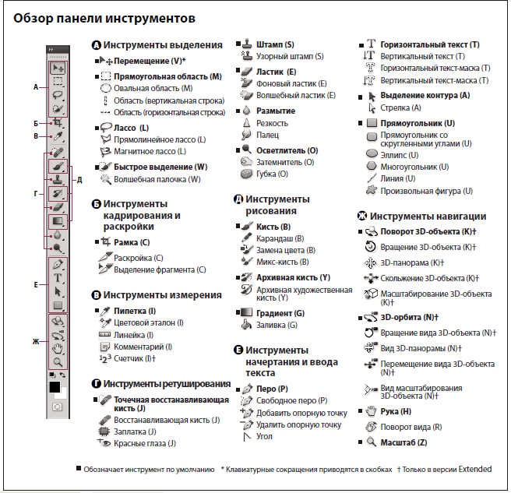
При запуске Photoshop панель «Инструменты» появляется в левой части экрана. Некоторые инструменты панели «Инструменты» имеют параметры, отображающиеся в контекстно-зависимых панелях параметров. К ним относятся инструменты, позволяющие печатать текст, выделять, рисовать, редактировать, перемещать и просматривать изображения, брать образцы и создавать аннотации. Другие инструменты позволяют изменять цвет переднего плана и фона, переходить в Adobe Online и работать в различных режимах.
Можно развернуть некоторые инструменты, чтобы отобразить инструменты, скрытые под ними. Маленький треугольник в правом нижнем углу значка инструмента обозначает наличие скрытых инструментов.
Масштаб
  - Если окно программы не было развернуто на весь экран, то рабочее окно проекта откроется в уменьшенном масштабе. Размер масштаба можно увидеть в самой первой верхней строке программы – поле с процентами. Через это поле можно изменять масштаб изображения.
  - На панели инструментов найдите и включите кнопку с увеличительным стеклом «Масштаб»
  - На панели «Параметров», расположенной под главным меню программы (третья строка сверху), появятся дополнительные команды по управлению масштабом.
  - Щелкните по команде «Реальные пикселы»

- Геометрические фигуры
  - Включите инструмент «Прямоугольник»
  - На панели «Параметры» появятся команды для создания и редактирования геометрических фигур
  - Убедитесь, что на панели «Параметры» включена кнопка «Слой – фигура»
  - При нажатой клавише мышки нарисуйте произвольный прямоугольник, вытянутый по горизонтали.
  - На панели параметров включите «Эллипс»
  - Нарисуйте произвольный эллипс.
  - Обратите внимание – на панели «Инструменты», там где мы включали «Прямоугольник», теперь уже последняя выбранная фигура, т.е. «Эллипс». Поэтому, в дальнейшем эту кнопку будем называть более общим именем «ФИГУРА»
  - Для закрашивания фигуры на панели параметры щелкните по кнопке «Цвет» и выберите цвет заливки.
  - Эллипс должен закраситься выбранным цветом.
  - Так как мы включили режим «Слой-фигура» каждая фигура создается в своем собственном слое. Поэтому, чтобы можно было редактировать любую фигуру, необходимо сначала включать соответствующий слой, в котором создана фигура.
  - Чтобы увидеть получившиеся слои, задайте команду через главное меню программы «Окно - Слои» или F7.
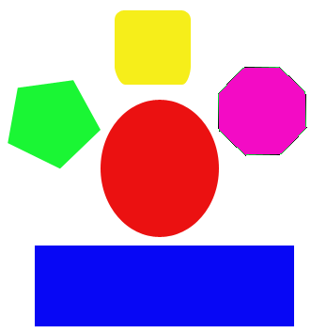
  - В открывшемся диалоговом окне выбирайте нужный слой и задавайте цвет.
  - Создайте пять различных фигур разного цвета, например, как на рисунке:
  - Сохраните проект в своей папке под именем «Фигуры»

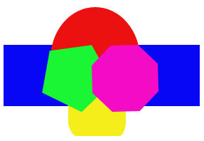
- Настройка прозрачности слоев

  - Переместите фигуры так, что бы они накладывались друг на друга. Возможно наложение фигур у вас произошло в другом порядке, это не страшно.
  - На приведенном рисунке видно, что фиолетовый шестиугольник расположен поверх всех фигур, это значит, что он нарисован в самом верхнем слое.
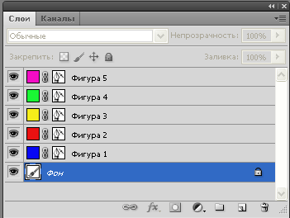
  - Для проверки откроем окошко слоев. Задайте команду «Окно - Слои» или нажмите функциональную клавишу F7. Теперь виден порядок слоев.
  - Щелчком мышки переключитесь на верхний слой (на рисунке это Фигура 5, розового цвета)
  - В верхней правой части этого окна расположено поле «Непрозрачность 100%».
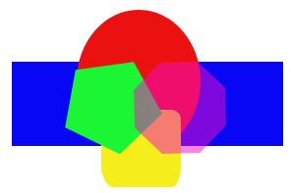
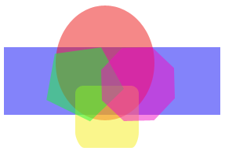
  - Измените этот параметр на 50% и шестиугольник будет «Просвечиваться»
  - Для каждой слой - фигуры задайте прозрачность 50% , что бы все фигуры просвечивались.
  - Заметьте, для фонового слоя этот параметр не регулируется.
  - Сохраните этот проект под названием «Прозрачность слоев»

